【巩固练习】
一、选择题
1、下列方程中，不是无理方程的是（ ）
（A）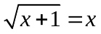； （B）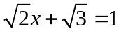； （C）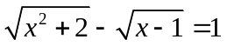； （D）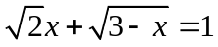．
2、（2016春•上海校级月考）下列关于的方程中，一定有实数根的是（ ）
A．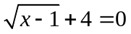 B．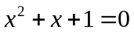 C．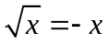 D．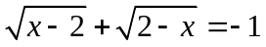
3、下列正确的是（ ）
（A）方程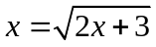的根是和3 （B）方程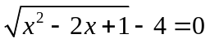的根是x=5
（C）方程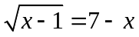的根是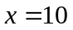 （D）方程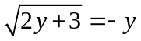的根是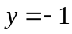
4.已知关于x的方程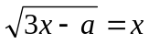有一个根是x=1，那么方程另一个根是（ ）.
A.x= B.x=0 C.x=2 D.x=3
二、填空题
5、方程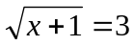的解是 .
6、（2016•静安区一模）方程=x﹣1的根为 ．
7、方程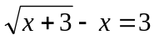的解是 .
8、方程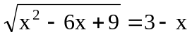的解是 .
9、方程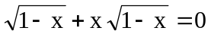实数根的个数有 个.
10、方程x2+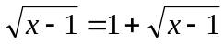的实数解是 .
三、解答题
11、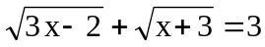.
12、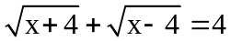.
13、（保德县校级期末）解方程：．
14、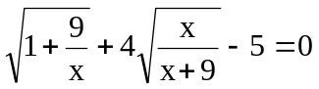.
15、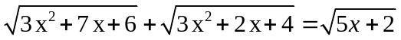.
【答案与解析】
1．【答案】B；
【解析】因为方程中含有根式，且被开方数是含有未知数的代数式，这样的方程叫做无理方程.
2. 【答案】C；
【解析】解：A、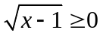，4＞0，原式一定不成立，故本选项错误；
B、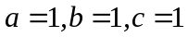，则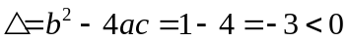，则方程无实数根，故本选项错误；
C、当时，一定成立，则方程有实数根0，故本选项正确；
D、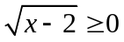，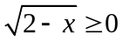，则当时，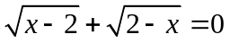，故本选项错误．
故选：C．
3.【答案】D；
4.【答案】C；
【解析】因为方程有一个根是x=1，所以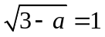，解得a=2，所以原方程变为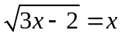，解这个方程得，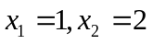，所以答案选C.
5、【答案】x=8；
【解析】将方程两边平方求得x=8.
6、【答案】x=4；
【解析】解：由二次根式性质得：
x+5≥0，
∴x≥-5．
由二次根式的非负性可得：x﹣1≥0，
∴x≥1，
综上，x≥1，
将=x﹣1两边平方得：
x+5=x²﹣2x+1，
整理得：x²﹣3x﹣4=0，
分解因式：（x﹣4）（x+1）=0，
得：x₁=4，x₂=﹣1，
∵x≥1，
∴x=4．
故答案为：x=4．
7、【答案】－3或－2；
8、【答案】x≤3；
【解析】因为左边=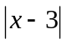，右边=3-x,所以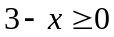，所以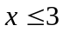.
9、【答案】2；
【解析】因为该方程变形为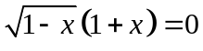，所以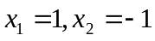，检验知该方程有两个实数根.
10【答案】x=1；
【解析】因为该方程变形为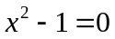，所以，检验知x=1为该方程的实数根.
11、【答案】x=1；
【解析】原方程变形为 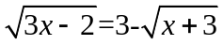
两边平方得 3x-2=9-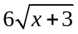+x+3
整理得 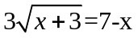
再两边平方得 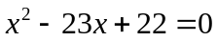
解得 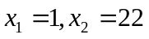
检验：把x=1代入原方程得，左边=右边
所以，原方程的根是 x=1
12、【答案】x=5；
【解析】原方程变形为 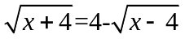
两边平方得 x+4=16-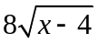+x-4
整理得 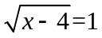
解得 x=5
检验：把x=5代入原方程得，左边=右边
所以，原方程的根是 x=5
13、【答案与解析】
解：，
=1+，
x+7=1+2+x，
2=6，
=3，
x=9．
经检验：x=9是原方程的根，
所以，原方程的根是x=9.
14、【答案与解析】设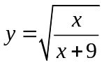 换元后，整理得方程是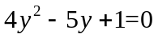
解得 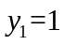 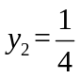
所以， 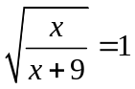(该方程无实数根)， 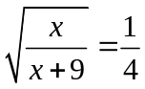
解方程得 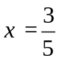
检验：把代入原方程得，左边=右边
所以，原方程的根是
15、【答案与解析】原方程变形为 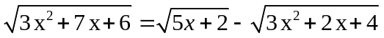
两边平方得 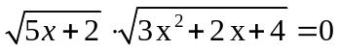
整理得 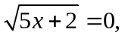 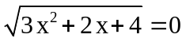(该方程无实数根)
解得 x=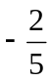
检验：把x=代入原方程得，左边=右边
所以，原方程的根是 x=

